ESCUELA SUPERIOR POLITÉCNICA DEL LITORAL
INSTITUTO DE CIENCIAS FÍSICAS
II TÉRMINO 2009-2010

EXAMEN DE LABORATORIO DE FÍSICA B

Escoja la alternativa correcta
1) TEMA. Se realizo el experimento de conductividad térmica tal como lo indica el procedimiento con alambres de hierro y cobre de igual volumen y longitud, pero se observa que la plastilina en el Hierro se funde más rápido que la plastilina en el Cobre, esto sucedió debido a:
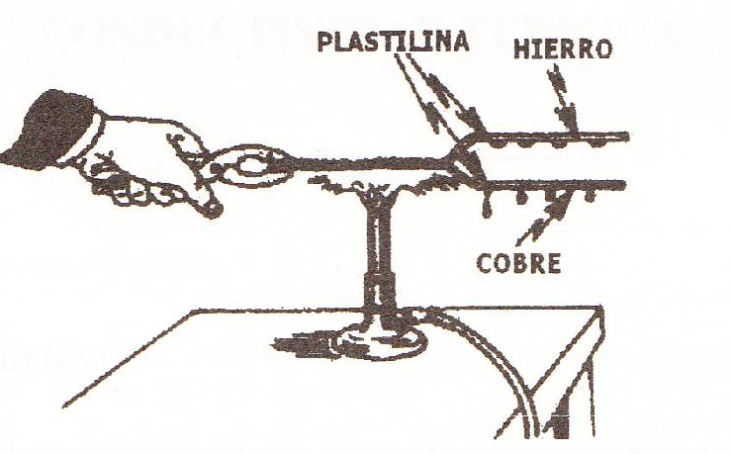
a.- El coeficiente de conductividad térmica del hierro
es mayor que el del cobre.
b.- El área de la sección transversal del alambre de cobre es mayor que la del hierro.
c.- El área de la sección transversal del alambre de cobre es menor que la del hierro.
d.- La distancia entre el punto de aplicación de la flama y la plastilina es mucho menor en el hierro
que en el cobre.
e.- El tiempo de exposición de la flama en el hierro es mayor que en el cobre.

2) TEMA. La deflexión máxima de una viga cuando la carga se concentra en x = L/2, viene expresada por

Ymax = L³ F, determine:
48EI
a) Las variables que se deben graficar en la ordenada y en la abscisa.
Ordenada: deflexión de la viga Ymax
Abscisa: se grafica la fuerza F

b) Qué significado tiene la pendiente?
La pendiente representa L³/48EI que es una constante de proporcionalidad entre la deflexión de la viga y la fuerza F

c) Cuál es la expresión que permite calcular el modulo de Young (E).
La pendiente m = L³/48EI que se obtiene del gráfico Ymax vs F permitiendo despejar E

3) TEMA. Un cilindro de corcho de altura h, masa m y sección transversal A, flota parcialmente sumergido en un tanque de agua. Si el cilindro se encuentra en equilibrio, se puede concluir:

a). La densidad del agua es mayor que la del cilindro puesto que este flota sin sumergirse totalmente.
b). La densidad del agua es 4/5 de la densidad del cilindro porque pesa mas el cilindro que el agua que este desplaza.
c). La densidad del cilindro es mayor que la del agua porque el volumen sumergido es mayor que la cantidad de agua desplazada.
d). La densidad del cilindro es igual a la densidad del agua puesto que pesan lo mismo el cilindro y el agua que desplaza.

4) TEMA. Un submarino se encuentra a una profundidad H. Para ascender bombea al exterior parte del agua acumulada en sus tanques. Tres estudiantes afirman:

E1: “El submarino asciende, porque el empuje aumenta”
E2: “El submarino asciende, porque el empuje aumenta y el peso disminuye”
E3: “El submarino asciende, porque la fuerza neta está orientada hacia arriba”

Los estudiantes que hacen afirmaciones correctas son:

a) E1 y E2 b) los tres estudiantes c) sólo E2 d) sólo E3

5) TEMA. En una tubería fluye agua, como lo indica la figura. En los tubos A, B, C y D la tubería esta abierta a la atmosfera. Teniendo en cuenta que la cantidad de agua que fluye por unidad de tiempo es constante, el punto por el cual el agua pasa con mayor velocidad es:

a) A b) B c) C d) D

6) TEMA. Considerando una cuerda fija por ambos extremos, y un dispositivo externo que la hace vibrar, se producirá ondas estacionarias en la cuerda con dos nodos obligatorios que estarán en cualquier parte de ella.

a) Verdadero b) Falso

7) TEMA. . Considerando una cuerda fija por ambos extremos, y un dispositivo externo que la hace vibrar, se producirá ondas estacionarias en la cuerda con dos nodos obligatorios, al incrementar la tensión en la cuerda, aumenta la frecuencia de la cuerda

a) Verdadero b) Falso

8) TEMA. ¿Explicar en términos físicos relacionados al fenómeno de dilatación térmica por qué no es conveniente llenar completamente el tanque de gasolina de un automóvil?
Por qué el coeficiente de dilatación volumétrica de los líquidos es mayor que en los sólidos por lo tanto un aumento de la temperatura el líquido se derramará.

9) TEMA. Para medir la densidad de un líquido desconocido utilizando la balanza de Jolly, se utiliza la expresión (1). Donde los valores X, XL, y Xq , corresponden a las elongaciones del resorte, cuando la muestra sólida esta en el platillo A, luego en el platillo B sumergido en agua y finalmente en el platillo B sumergido en el líquido desconocido.

ρrel q = X - Xq
X – XL

δρrel q = $\left|\frac{(\text{Xq}−\text{XL})}{(X−\text{XL})}\right|$δX + $\left|\frac{(\text{Xq}−\text{XL})}{(X−\text{XL})²}\right|$ δXL + $\left|\frac{−1}{(X−\text{XL})}\right|$ δXq

10) TEMA. En la práctica de dilatación térmica para medir el coeficiente de dilatación lineal de un sólido se tomaron los siguientes datos:
Li = (600 ± 1)mm ∆X = (25 ± 1)mm Ti = (28 ± 1)Cº Tf = (98 ± 1)Cº

Determinar:

a) Calcular el aumento en la longitud de la varilla ∆L con su respectiva incertidumbre absoluta.

e = $\frac{1}{\text{50}}$∆X → ∆L = $\frac{1}{\text{50}}$∆X → ∆L = $\frac{1}{\text{50}}$(25)mm = 0.50 mm.

δ∆L = $\frac{1}{\text{50}}$ δ∆X = $\frac{1}{\text{50}}$(1 mm) = 0.02 mm.

∆L = (0.50 ± 0.02) mm.

b) El coeficiente de dilatación térmica lineal de la varilla (α).

α = $\frac{ΔL}{LοΔT}$ = $\frac{0\text{.}\text{50}}{\text{600}(\text{98}−\text{28})}$ = 12 x 10⁻⁶ [1/Cº]

11) TEMA. En la práctica de ondas sonoras se registraron los siguientes datos de la frecuencia del diapasón y el primer punto de resonancia como se indica en la siguiente tabla de datos.

f (Hz) | Li (m) | λ (m) | Z = 1/ λ (1/m)
256 | 0.337 | 1.35 | 0.740
288 | 0.299 | 1.20 | 0.833
320 | 0.269 | 1.08 | 0.926
384 | 0.225 | 0.90 | 1.11
480 | 0.179 | 0.72 | 1.39

Se pide:
a) Construya un grafico linealizado que le permita obtener datos para determinar experimentalmente la velocidad del sonido en el aire.
b) Calcular la velocidad del sonido en el aire con su respectiva incertidumbre absoluta.

L = λ/4 → λ = 4L

λ1 = 4 (0.337) = 1.35 m Z1= 1/1.35 = 0.740 (1/m)

λ2 = 4 (0.299) = 1.20 m Z2= 1/1.20 = 0.833 (1/m)

λ3 = 4 (0.269) = 1.08 m Z3= 1/1.08 = 0.926 (1/m)

λ4 = 4 (0.225) = 0.90 m Z4= 1/0.90 = 1.11 (1/m)

λ5 = 4 (0.179) = 0.72 m Z3= 1/0.72= 1.39 (1/m)

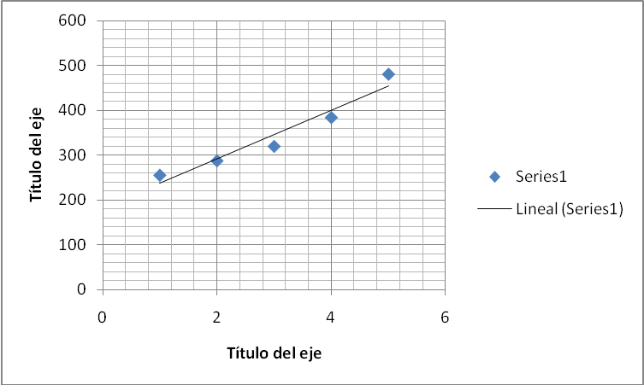

P1 ( 2.2 , 305.0 )

P2 ( 2.3 , 340.0)

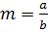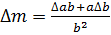

a = y2 – y1 ∆a = ∆y2 + ∆y1

a = (340.0 – 305.0) Hz ∆a = (1.0 + 1.0) Hz

a = 35.0 Hz ∆a = 2.0 Hz

b = x2 – x1 ∆b = ∆x2 + ∆x1

b = (2.3-2.2) m⁻¹ ∆b = (0.01+0.01) m⁻¹

b = 0.10 m⁻¹ ∆b = 0.02 m⁻¹

m = a / b ∆m = (b a∆ + a ∆b) / b²

m = 35.0 / 0.10 ∆m = (0.10*2.0 +35.0*0.02)/0.10²

m = 350.0 (m/s) ∆m = 90 (m/s)

m (350.0 90) m/s

12) TEMA.
La practica correspondiente a la ley de Boyle se realizo una temperatura ambiente de (25 ± 1)ºC tomaron los siguientes datos del aire que a continuación se muestra en la tabla. Densidad mercurio 13600 kg/m³.
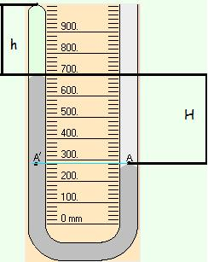
H1 (m) | Pgas( N/m²) | h (m) | V ( m³) | 1/V ( 1/m³)
16x10⁻³ m | 99168 | 228x10⁻³ m | 1.062x10⁻⁵ | 94187
22x10⁻³ m | 98368 | 231x10⁻³ m | 1.076x10⁻⁵ | 92964
28x10⁻³ m | 97568 | 232x10⁻³ m | 1.080x10⁻⁵ | 92563
34x10⁻³ m | 96768 | 234x10⁻³ m | 1.087x10⁻⁵ | 91772
49x10⁻³ m | 94769 | 239x10⁻³ m | 1.113x10⁻⁵ | 89852
54x10⁻³ m | 94103 | 241x10⁻³ m | 1.122x10⁻⁵ | 89107
57x10⁻³ m | 93703 | 242x10⁻³ m | 1.227x10⁻⁵ | 88739
59x10⁻³ m | 93436 | 243x10⁻³ m | 1.131x10⁻⁵ | 88373

Ø = (7.7 ± 0.1) X 10⁻³ m

a) Realizar el grafico correspondiente a fin de obtener luego el número de moles
b) Determinar la pendiente del grafico. (K ± δK)

CÁLCULO DE PRESIÓN DEL GAS

P1 gas = P0 – ρhg g H1
P1 gas = (1.013*10⁵) – (13600)(9.81)(16*10⁻³)
P1 gas = 99168 [N/m²]

P2 gas = P0 – ρhg g H2
P2 gas = (1.013*10⁵) – (13600)(9.81)(22*10⁻³)
P2 gas = 98368 [N/m²]

P3 gas = P0 – ρhg g H3
P3 gas = (1.013*10⁵) – (13600)(9.81)(28*10⁻³)
P3 gas = 97568 [N/m²]

P4 gas = P0 – ρhg g H4
P4 gas = (1.013*10⁵) – (13600)(9.81)(34*10⁻³)
P4 gas = 96768 [N/m²]

P5 gas = P0 – ρhg g H5
P5 gas = (1.013*10⁵) – (13600)(9.81)(49*10⁻³)
P5 gas = 94769 [N/m²]

P6 gas = P0 – ρhg g H6
P6 gas = (1.013*10⁵) – (13600)(9.81)(54*10⁻³)
P6 gas = 94103 [N/m²]

P7 gas = P0 – ρhg g H7
P7 gas = (1.013*10⁵) – (13600)(9.81)(57*10⁻³)
P7 gas = 93703 [N/m²]

P8 gas = P0 – ρhg g H8
P8 gas = (1.013*10⁵) – (13600)(9.81)(59*10⁻³)
P8 gas = 93436 [N/m²]

CÁLCULO DEL VOLUMEN

V1 = πø² h1 z = 1/V
4
V1 = $\frac{π}{4}$(7.7*10⁻³) ²(228*10⁻³) z = 1/1.062*10⁻⁵
V1 = 1.062*10⁻⁵ [m³] z = 94187 (1/m³)

V2 = πø² h2 z = 1/V
4
V2 = $\frac{π}{4}$(7.7*10⁻³) ²(231*10⁻³) z = 1/1.076*10⁻⁵
V2 = 1.076*10⁻⁵ [m³] z = 92964 (1/m³)

V3 = πø² h3 z = 1/V
4
V3 = $\frac{π}{4}$(7.7*10⁻³) ²(232*10⁻³) z = 1/1.062*10⁻⁵
V3 = 1.080*10⁻⁵ [m³] z = 92563 (1/m³)

V4 = πø² h4 z = 1/V
4

V4 = $\frac{π}{4}$(7.7*10⁻³) ²(234*10⁻³) z = 1/1.087*10⁻⁵
V4 = 1.087*10⁻⁵ [m³] z = 91772 (1/m³)

V5 = πø² h5 z = 1/V
4
V5 = $\frac{π}{4}$(7.7*10⁻³) ²(239*10⁻³) z = 1/1.113*10⁻⁵
V5 = 1.113*10⁻⁵ [m³] z = 89852 (1/m³)

V6 = πø² h6 z = 1/V
4
V6 = $\frac{π}{4}$(7.7*10⁻³) ²(241*10⁻³) z = 1/1.122*10⁻⁵
V6 = 1.122*10⁻⁵ [m³] z = 89107 (1/m³)

V7 = πø² h7 z = 1/V
4
V7 = $\frac{π}{4}$(7.7*10⁻³) ²(242*10⁻³) z = 1/1.227*10⁻⁵
V7 = 1.227*10⁻⁵ [m³] z = 88739 (1/m³)

V8 = πø² h8 z = 1/V
4
V8 = $\frac{π}{4}$(7.7*10⁻³) ²(243*10⁻³) z = 1/1.131*10⁻⁵
V8 = 1.131*10⁻⁵ [m³] z = 88373 (1/m³)

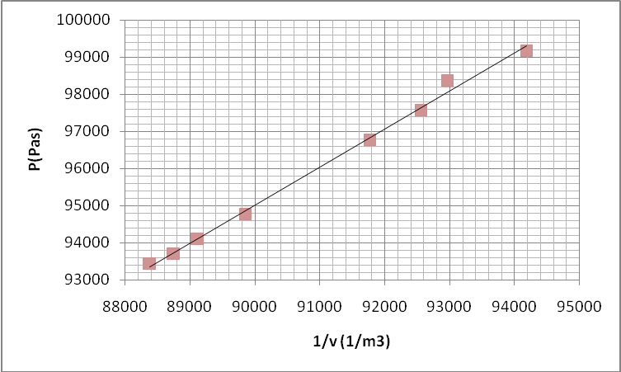

P1 ( 90000 , 95000 )
P2 ( 91000 , 96000 )

a = y2 – y1 ∆a = ∆y2 + ∆y1
a = (96000-95000) N/m² ∆a = (10000+10000) N/m²
a = 1000 N/m² ∆a = 20000 N/m²

b = x2 – x1 ∆b = ∆x2 + ∆x1
b = (91000-9000)*10⁵ 1/m³ ∆b = (10000+10000) 1/m³
b = 1000 1/m³ ∆b = 20000 1/m³

m = a / b ∆m = (b a∆ + a ∆b) / b²
m = 1/1 ∆m=[(1000*2*10⁴)+(1000*2*10⁴)]/( 1000 )²
m = 1 N/m ∆m = 0.01 N/m

(K ± δK) = (1 ± 0.1)

K= nRT → n = K/RT = 1/(8.314*298) = 4.0*10⁻⁴ mol

n = A/B
δn = δA/B + Δb*A/B²
A=K = 1
δA= δK = 0.1

^{B = RT = 24477.57}
δB = δR*T + δT*R = 0.001*298 + 1*8.314 = 8.612

δn = 0.1/24477.57 + 8.612*1/24477.57²
δn = 0.4*10⁻⁴ mol

n (4 ± 0.4) 10⁻⁴ mol

13)TEMA. En la práctica de calor específico de los sólidos se tomaron los siguientes datos: Se pide:

a) Calcular la cantidad de calor que cede la muestra sólida en Cal.

 | agua | calorímetro | Sustancia
Masa (g) | 50.0 | 200.0 | 50.0
Calor específico (Cal/gºK) | 1 | 0.25
Temperatura inicial (ºC) | 27.0 | 27.0 | 100.0
Temperatura final (ºC) | 31.0 | 31.0 | 31.0

QH2O + Qcal + Qsust = 0

Qsust = - (QH2O + Qcal)

Qsust = - (MH2O cH2O ∆T + Mcal ccal ∆T) = - [ 50*1*(31-27) + 200*(0.25)(31-27) ]

Qsust = - 400 cal

